IMI TA Differenzdruck-Messumformer TA-Link Messbereich 0-40 kPa
IMI Hydronic Engineering Deutschland

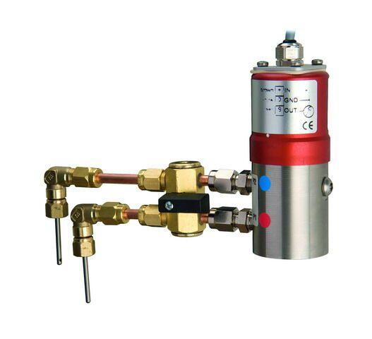Eigenschaften
GTIN:
7318792750106
HAN:
52010004
Breite (mm)
40,00
Höhe (mm)
142,00
Ausgangssignal
0 - 10 V
Schutzart (IP)
IP65
max. Mediumtemperatur (Dauerbetrieb) (°C)
80,00
min. Mediumtemperatur (Dauerbetrieb) (°C)
15,00

